**Практическая работа №1**  
**«Создание и форматирование таблицы»**

* Создайте новый файл. Присвойте первому листу имя ***земля*** и составьте таблицу по образцу (шрифт Arial, размер  14):

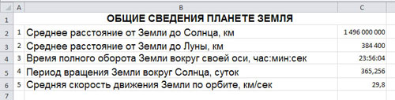

Рис.1

**2. Установите формат данных.**Выделите ячейку С2 (установите в ней курсор) правой кнопкой мыши и в контекстом меню выберите ***Формат ячеек….***  Во вкладке ***Число*** выберите формат ***Числовой***, число десятичных знаков – 0. Нажмите ОК.  В ячейке С2 напечатайте  149600000.

Аналогично выделите ячейку С3 и установите формат ***Числовой***, число десятичных знаков – 0. В ячейке С3 напечатайте  384400.

Выделите ячейку С4 и установите формат ***Время***. В ячейке С4 напечатайте 23:56:04.

Выделите ячейку С5 и установите формат ***Числовой***, число десятичных знаков – 3. В ячейке С5 напечатайте 365,256.

Выделите ячейку С6 и установите формат ***Числовой***, число десятичных знаков – 1. В ячейке С6 напечатайте 29,8.

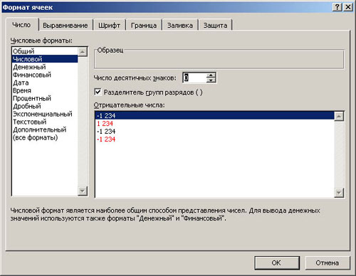

Рис. 2

**3. Выполните форматирование таблицы.**

**Объединение ячеек.**  Объедините диапазон ячеек A1:С1 (ячейки A1, В1, С1).  Для этого левой кнопкой мыши выделите указанные ячейки и в контекстном меню выберите ***Формат ячеек…***вкладка ***Выравнивание***. Установите флажок в строке ***объединение ячеек***.

**Выравнивание в ячейке.** Выберите в строке ***по горизонтали*** в раскрывающемся списке – ***по горизонтали*** значение ***по центру***.

В строке ***по вертикали***в раскрывающемся списке – ***по центру***.

Измените ширину и высоту ячейки А1 с помощью левой кнопки мыши.

**Запись в несколько строк.**Выделите ячейки В2:В6 левой кнопкой мыши, в контекстном меню выберите ***Формат ячеек….*** вкладка ***Выравнивание***. Установите флажок в строке ***переносить по словам***.  В таблице ничего не изменилось, т.к. вся информация умещается по ширине ячейки. Уменьшите ширину столбца В, так, чтобы текст располагался как на образце, расположенном ниже. (Если текст в ячейке  виден не весь, значит, он находится за границей ячейки – надо увеличить высоту ячейки с помощью левой кнопки мыши.)

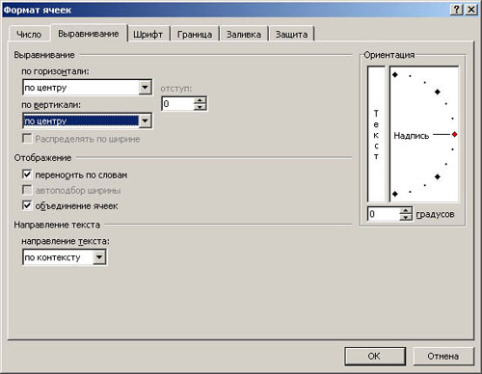

Рис. 3

Таблица примет вид

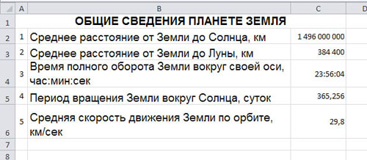

Рис.4

**Установка границ ячейки**. Выделите ячейки А2:С6. В контекстном меню выберите ***Формат ячеек*** вкладка ***Границы***. Установите внешние и внутренние границы.

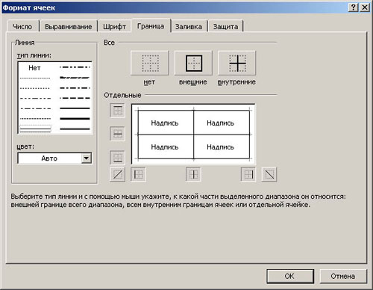

Рис.5

Готовая таблица примет вид.

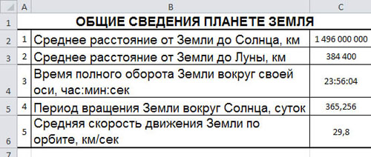

Рис.6

**4.** Сохраните таблицу в своей папке под именем ***таблицы***.